Учимся играя

Во второй группе раннего возраста «Солнышко» живут самые маленькие ребята в детском саду и они во всём делают первые шаги. Некоторые ещё не умеют говорить, и мы родители и педагоги можем помочь научиться.

Упражнения для развития речи и артикуляции ребенка в возрасте от 1 года до 2 лет
1. Продолжать учиться звукоподражанию. Повторять звуки, которые издают игрушки (молоток стучит тук-тук, юла гудит у-у-у) Учить, как говорят животные (ква-ква, бум-бум и т.п.) - если малыш еще плохо говорит. Если развитие речи в норме – продолжаем осваивать те звукоподражания, которые еще не освоили – тренируем речевой аппарат (учимся произносить сложные звуки в простых звукосочетаниях).
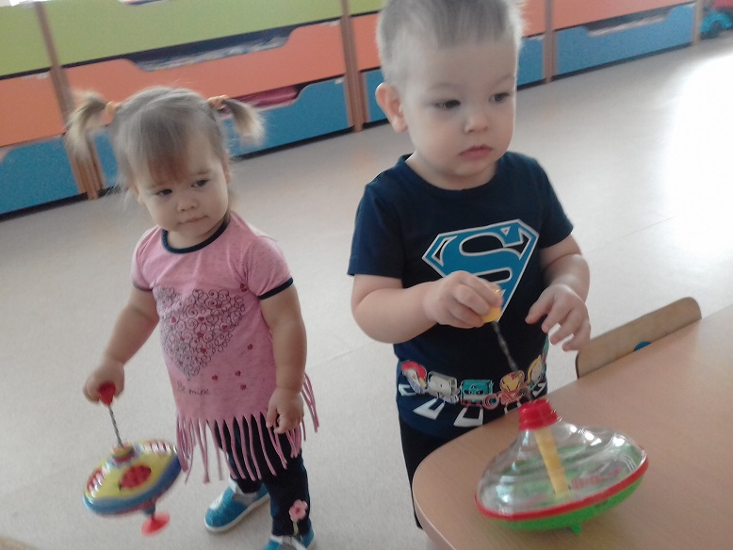
2. Учимся дуть (выдуваем мыльные пузыри, задуваем свечки, сдуваем ватные шарики и т.п.) – навык индивидуальный – у многих он развивается уже после двух лет.
3. Выполнять пальчиковую гимнастику, развивать моторику.
«Мама-радио» - стараемся много говорить с ребенком, сопровождать обсуждением большинство действий и дел (давай одевать шапочку, штанишки, сейчас будем кушать, смотри, какой цветочек и т.п.). Стараемся говорить с ребенком медленно и четко (чем медленнее и четче в обычной жизни говорит мама, тем легче, быстрей и правильней начинает говорить ребенок).
4. Читать книги, для малышей.
5. Если ребенок говорит достаточное количество слов – совместно рассказывать стихи (мама начинает – «наша Таня громко…» ребенок продолжает– «плачет!») - обычно это возможно осуществить в среднем - к двум годам (у всех индивидуально).
6. По возможности, побуждать ребенка к речи и звукоподражаниям (скажи «дай!», «скажи, что это», «скажи, как мяукает кошечка», и т.п.).
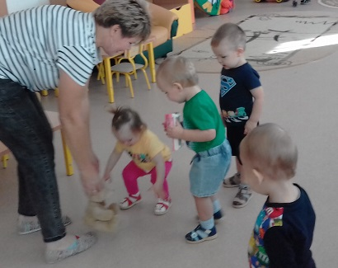
7. Обыгрывать различные ситуации с игрушками, в процессе которых ребенок будет говорить простые слова и звукоподражания («давай покачаем куклу, спой ей «а-а», «побибикай машинкой – «би-би», «попроси у мишки чашку, скажи, «дай, мишка!» и т.п.).
Овладение родным языком является одним из важнейших приобретений ребенка в дошкольном детстве. Речь связана с познанием окружающего мира, развитием сознания и личности. Формирование речевой деятельности представляет собой процесс взаимодействия ребенка с окружающими людьми с помощью материальных и языковых средств.
Информацию подготовила
воспитатель МА ДОУ АР
детский сад «Сибирячок»
Полупан Елена Андреевна

